Indhold
Indhold 1
Indledning 2
Oprettelse af superbrugere 3
Låse op 3
Låse i 6

Indledning
Denne vejledning viser hvordan man styrer adgangen til at rette stamdata såsom medlemskartotek, bådkartotek, parametre mm.

Adgangskontrollen er meget forenklet, idet man blot skal indtaste medlemsnummeret på et medlem der er superbruger for at få adgang til at rette stamdata. Adgangskontrollen skal derfor mest ses som en mulighed for at forhindre medlemmerne i utilsigtet at rette stamdata.

Oprettelse af superbrugere
Superbrugere er medlemmer som er markeret som sådan:

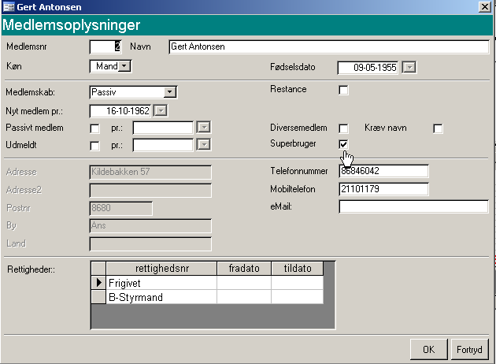

Er ingen medlemmer markeret som superbruger er der ingen adgangskontrol og alle kan frit rette i stamdata.

Låse op
Når der er registreret superbrugere skal man låse op for at kunne rette stamdata. Når man kalder en liste over stamdata frem vil knappen "lås op" ikke være nedtrykket:

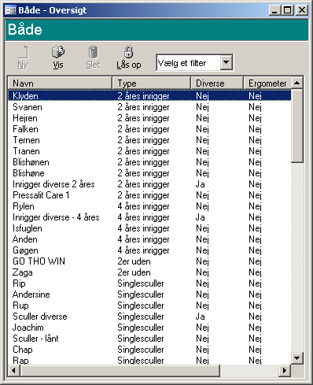

Tryk på knappen "lås op

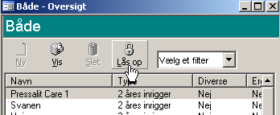

Så fremkommer et "pop-up" vindue hvor man kan taste medlemsnummeret på et superbruger medlem.

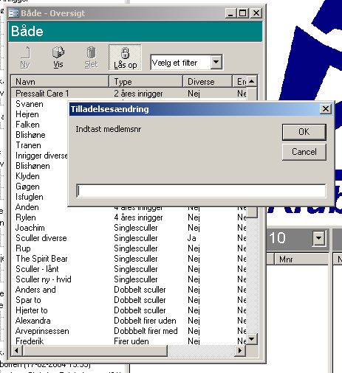

Tastes der nummeret på et medlem der er superbruger låses der op, tastes der nummeret på et medlem der ikke er superbruger låses der ikke op. Her er vist hvordan knappen ser ud når der er lås op:

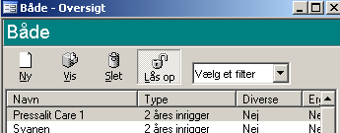

Nu kan stamdata rettes.

Åbnes der flere stamdatabilleder er de automatisk låst op.

Låse i
Man skal ikke spekulerer over at låse i. Når det sidste åbne stamdata vindue lukkes låses der automatisk i.

